Fluxo de liberação após o prazo
Arquivo: liberacaoPacientesFaltas.json.

Para que serve
Acha quem já cumpriu o prazo da falta vigente e, se o paciente ainda está ativo: false no CNN, libera com { "ativo": true }.
Não busca agenda, não grava nem altera a tabela e não bloqueia ninguém. Isso é o fluxo de bloqueio.

Quando roda
- Todo dia às 02:00, pelo nó Todo dia 02:00 (cron 0 2 * * *). Uma hora depois do bloqueio.
- A qualquer momento, pelo gatilho manual When clicking ‘Execute workflow’.

Regra
O prazo não é coluna. É calculado na consulta em cima de duas colunas:
- NumeroFalta da falta vigente (MAX(NumeroFalta) do paciente desde 1/8 do ciclo).
- DataFalta dessa mesma linha.
NumeroFalta vigente | Dias somados em DataFalta
1 | 60
2 | 90
3 ou mais | 180

Libera quando DATEADD(day, dias, DataFalta) < hoje. No próprio dia do fim o paciente ainda fica bloqueado. Sai no dia seguinte.
Exemplo: NumeroFalta = 1 e DataFalta = 2026-08-03 → fim em 2026-10-02 → liberado na execução de 2026-10-03.
Se houver uma 2ª falta no meio do prazo, a vigente passa a ser a 2ª. O prazo vira 90 dias a partir da data da 2ª falta. Usar a 1ª linha para liberar seria erro.

Fluxograma
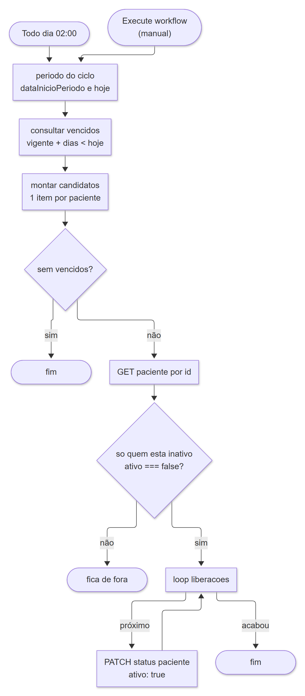

Passo a passo
# | Nó | Tipo | O que faz
1 | Todo dia 02:00 | Schedule Trigger | Dispara com o cron 0 2 * * *
1 | When clicking ‘Execute workflow’ | Manual Trigger | Disparo manual pelo editor
2 | periodo do ciclo | Code | Devolve dataInicioPeriodo (1/8 do ciclo) e hoje, no fuso America/Sao_Paulo
3 | consultar vencidos | Microsoft SQL | Seleciona a falta vigente de cada paciente do ciclo com DataFimBloqueio < hoje. Devolve também DiasBloqueio e DataFimBloqueio
4 | montar candidatos | Code | Um item por IdPaciente, com acao: 'DESBLOQUEAR'. Sem ninguém, devolve { semLiberacao: true }
5 | sem vencidos? | If | semLiberacao = true encerra. O resto segue
6 | GET paciente por id | HTTP Request | GET /paciente/{idPaciente} para cada candidato, um de cada vez
7 | so quem esta inativo | Code | Junta candidato e ficha pela posição. Descarta resposta com erro e quem não está ativo === false
8 | loop liberacoes | Split in Batches | Passa os itens para o PATCH
9 | PATCH status paciente | HTTP Request | PATCH /paciente/{id}/status com ={{ { ativo: true } }}. 1 por vez, 3000 ms entre chamadas

Entradas e saídas
 | O quê
Entrada | dbo.CtlCnnFaltaPaciente (só leitura)
Entrada | Ficha de cada candidato (GET /paciente/{id})
Saída | PATCH /paciente/{id}/status com { "ativo": true }
Saída | Itens da execução com acao: 'DESBLOQUEAR', dataFimBloqueio, ativoCnn e mensagem (ver front-end.md)

Limites conhecidos
- Não libera bloqueio do ciclo anterior. A consulta só olha DataFalta >= 1/8 do ciclo. Um paciente cuja falta vigente é de antes de 1/8 e cujo fim ainda não tinha passado até a execução de 31/07 não é liberado sozinho. Ele também não é mais rebloqueado. Fica ativo: false até alguém agir. Consulta para achar esses casos: banco-de-dados.md.
- ativo: false pode ser outra coisa. No CNN, false também pode ser baixa cadastral. Se o paciente tiver falta vencida no ciclo, este fluxo reativa do mesmo jeito.
- Relê todos os vencidos todo dia. Quem já foi liberado continua na consulta até o fim do ciclo. O GET roda para ele toda noite e só o filtro ativo === false evita o PATCH.
- Erros não param o fluxo. Se o SQL falhar, montar candidatos não acha linhas e o fluxo termina como "sem vencidos". Ver arquitetura.md.
- Pareamento por posição. so quem esta inativo junta candidato e ficha pelo índice do item.

Configuração
Item | Valor | Nó
Cron | 0 2 * * * | Todo dia 02:00
Fuso das datas | America/Sao_Paulo | periodo do ciclo
Prazos | CASE WHEN NumeroFalta >= 3 THEN 180 WHEN NumeroFalta = 2 THEN 90 ELSE 60 END | consultar vencidos
Lote do GET | batchSize: 1 | GET paciente por id
Lote do PATCH | batchSize: 1, batchInterval: 3000 ms | PATCH status paciente
Corpo do PATCH | ={{ { ativo: true } }} | PATCH status paciente
Credenciais | API CNN AUTH, TST Araguari | Nós HTTP e SQL

